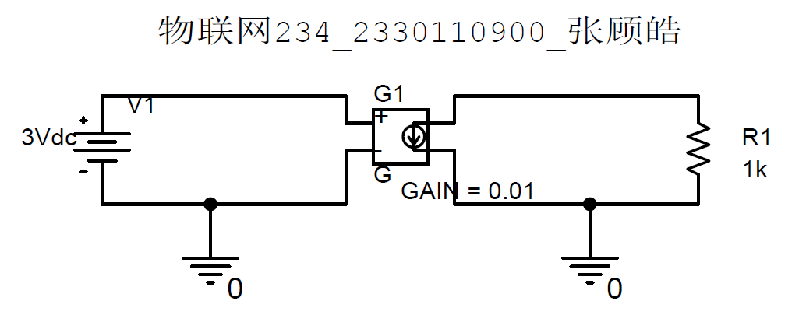
fig 1-1
VCCS的转移特性
V₁/V | 0 | 0.5 | 1 | 1.5 | 2 | 2.5 | 3 | 3.5 | 4
I₂/mA（理论值）
I₂/mA（实验值）
table 1-1
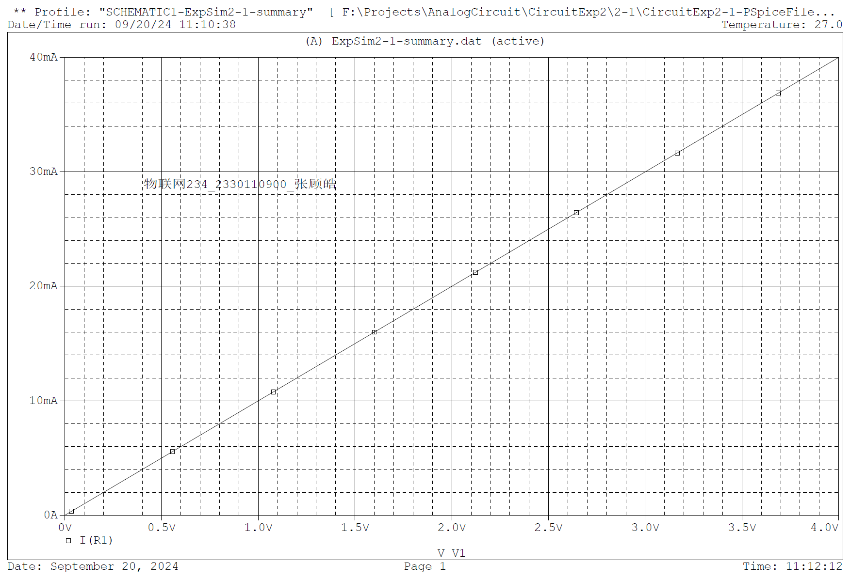
fig 1-2
VCCS的负载特性
R₁/kΩ | 1 | 2 | 3 | 4 | 5 | 6 | 7 | 8 | 9
I₂/mA（理论值）
I₂/mA（实验值）
table 1-2
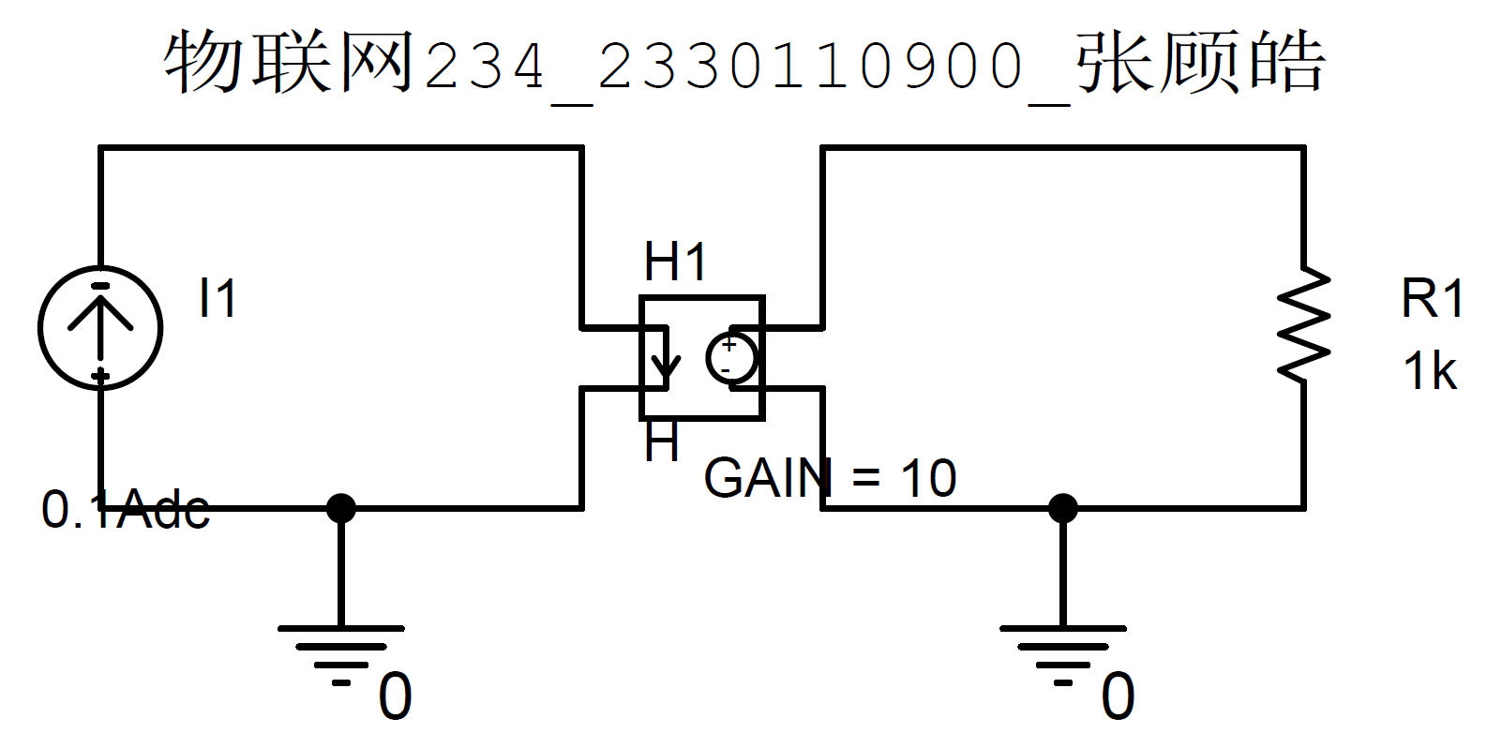
fig 2-1
CCVS的转移特性
I₁/mA | 0.1 | 0.15 | 0.2 | 0.25 | 0.3 | 0.35 | 0.4
V₂/V（理论值）
V₂/V（实验值）
table 2-1
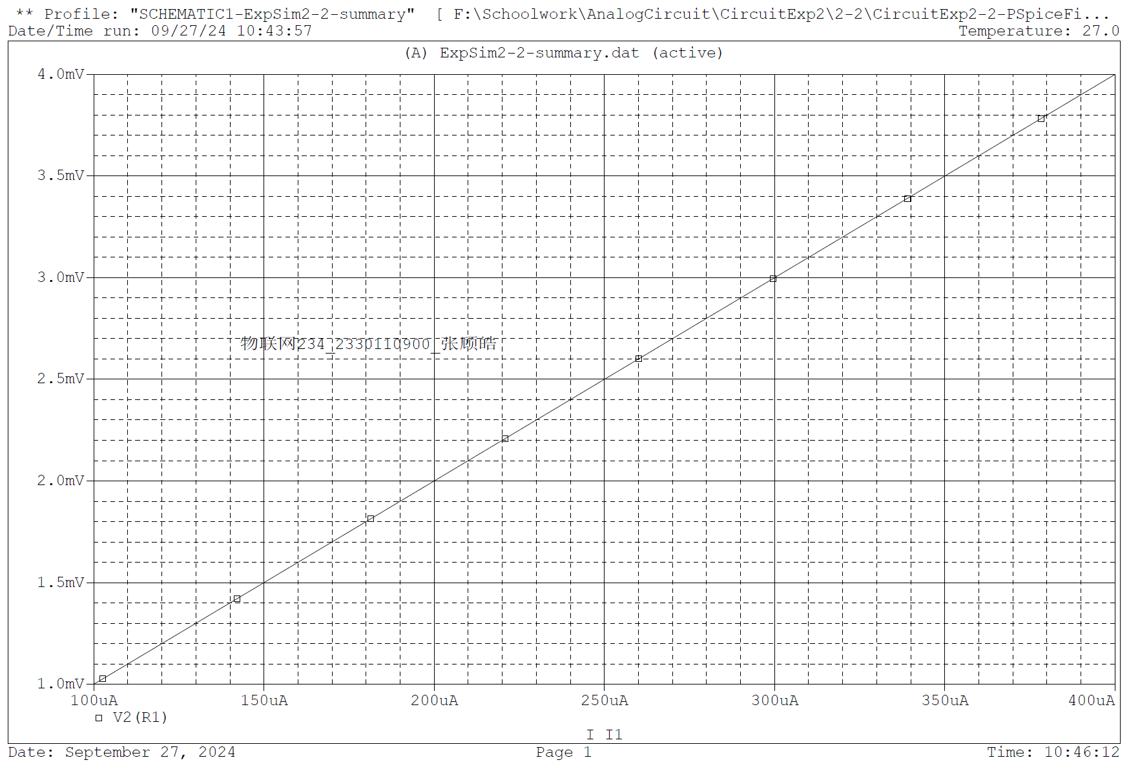
fig 2-2
CCVS的负载特性
R₁/kΩ | 1 | 2 | 3 | 4 | 5 | 6 | 7 | 9
V₂/V（理论值）
V₂/V（实验值）
table 2-2
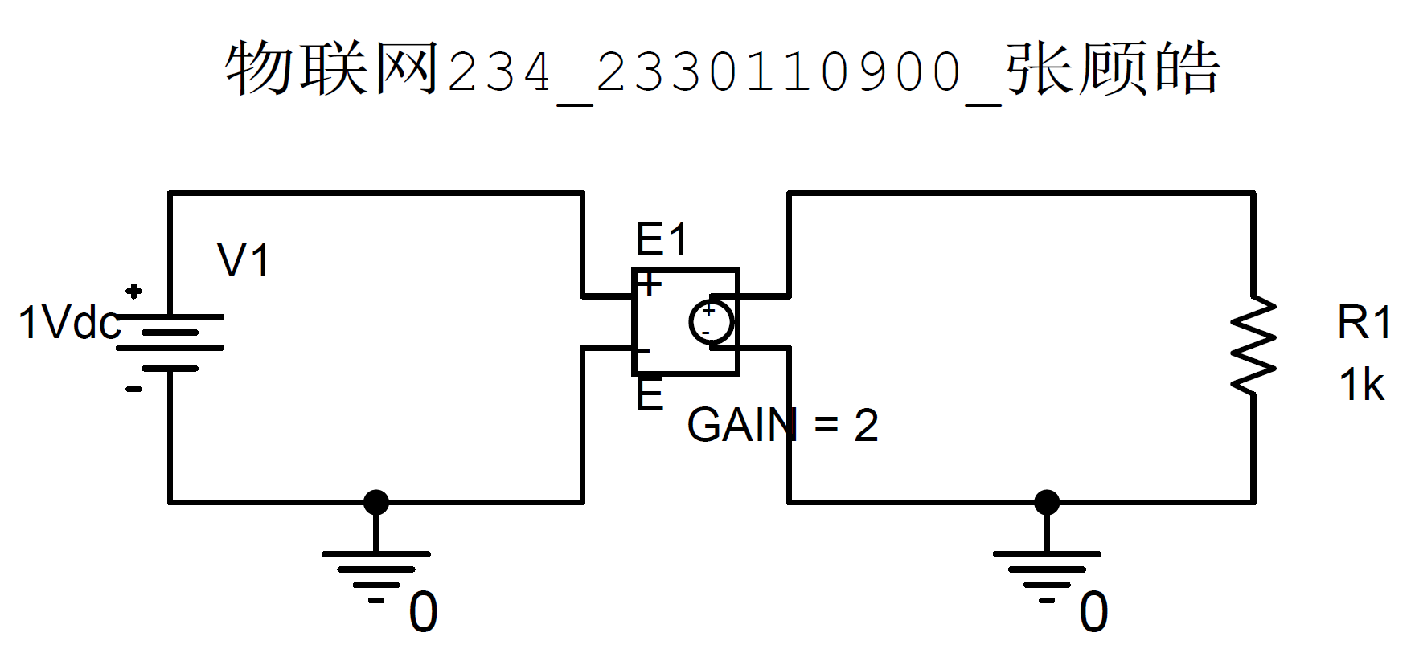
fig 3-1
VCVS的转移特性
V₁/V | 0 | 0.5 | 1 | 1.5 | 2 | 2.5 | 3 | 3.5 | 4
V₂/V（理论值）
V₂/V（实验值）
table 3-1
fig 3-2
VCCS的负载特性
R₁/kΩ | 1 | 2 | 3 | 4 | 5 | 6 | 7 | 8 | 9
V₂/V（理论值）
V₂/V（实验值）
table 3-2
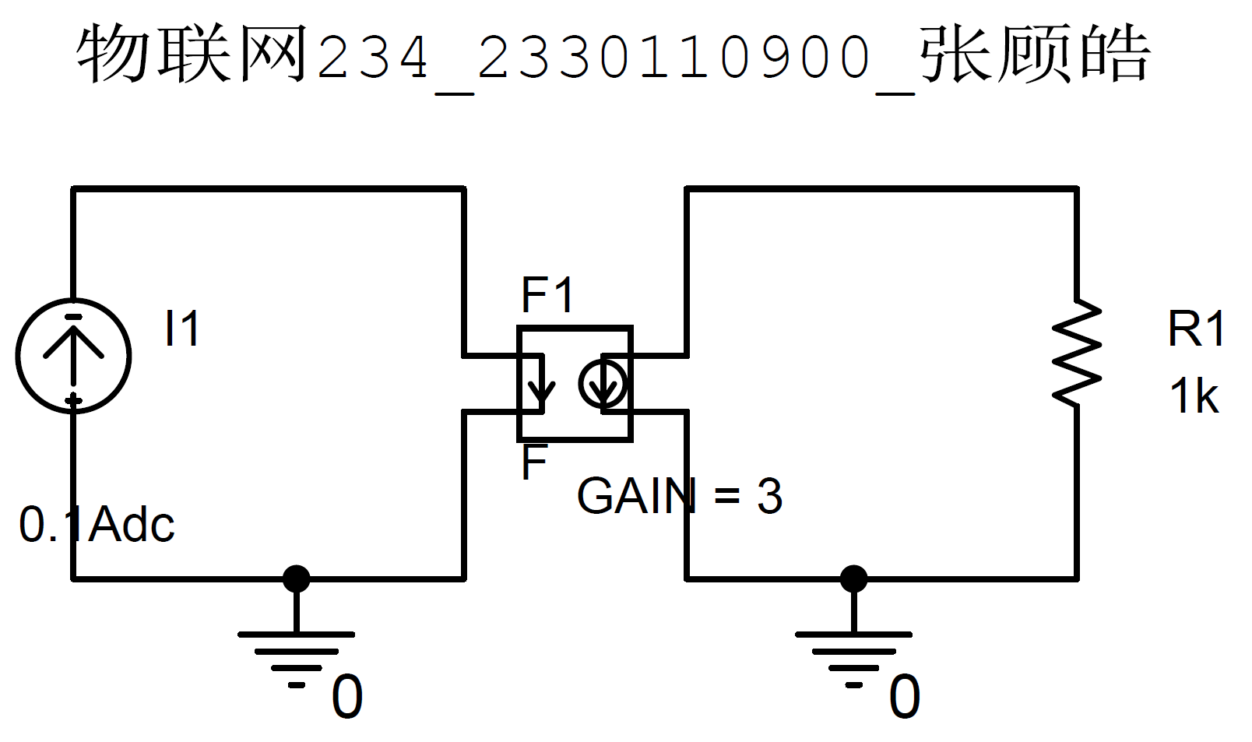
fig 4-1
CCCS的转移特性
I₁/mA | 0.1 | 0.15 | 0.2 | 0.25 | 0.3 | 0.35 | 0.4
I₂/mA（理论值）
I₂/mA（实验值）
table 4-1
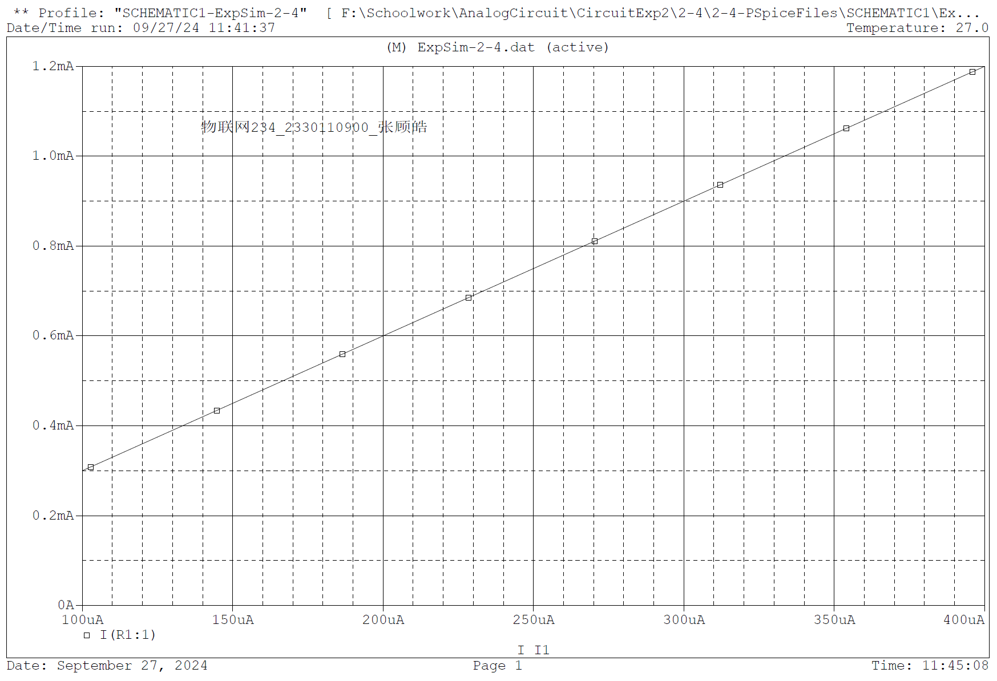
CCCS的负载特性
R₁/kΩ | 1 | 2 | 3 | 4 | 5 | 6 | 7 | 8 | 9
I₂/mA（理论值）
I₂/mA（实验值）
table 4-2

